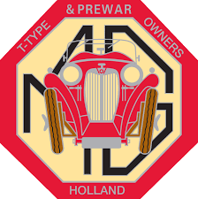

MG Model: Klik of tik om tekst in te voeren.
Foto: Klik hier als u tekst wilt invoeren.

Bouwjaar:

Chassis nr.: Klik hier als u tekst wilt invoeren.

Motor type: Klik hier als u tekst wilt invoeren.

Aantal Cyl.: Klik hier als u tekst wilt invoeren.

CC: Klik hier als u tekst wilt invoeren.

PK:Klik hier als u tekst wilt invoeren.

Productie data:Klik hier als u tekst wilt invoeren.

Autohistorie: Klik hier als u tekst wilt invoeren.

Overige informatie: Klik hier als u tekst wilt invoeren.

Naam eigenaar: Klik hier als u tekst wilt invoeren.

